计数过程的基本参数及其关系
N(t)：[0，t）内发生的事件数，N(0)=0;
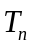：第n次事件与第n-1次事件间的间隔(事件间隔)；
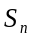：第n次事件的发生时刻；
与的关系：
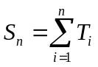，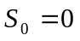表示过程的起始时刻；
- 若计数过程为泊松过程：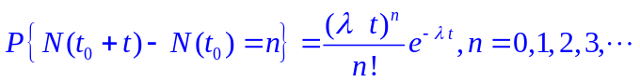，
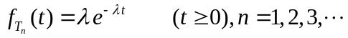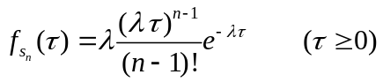则：

2．N(t)与的关系：
如果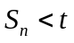，则在时间t内，至少发生了n次更新，即
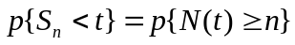
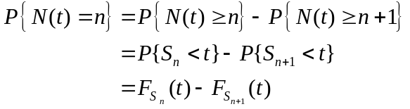
3．与的关系：
因为，则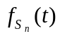应是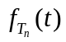的卷积
- 若事件间隔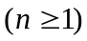为独立、同分布的随机变量序列，
则--1，
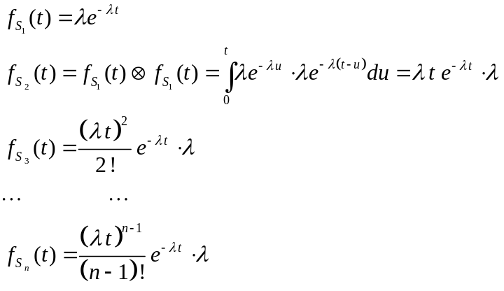
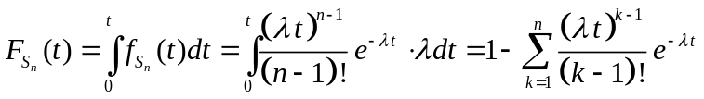
则—2：
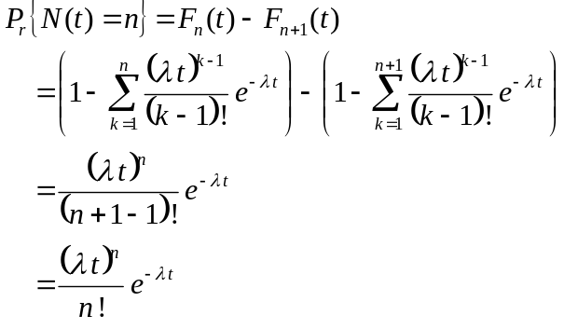
结论：
事件间隔为负指数分布的计数过程为泊松过程

